

Российская Федерация
Новгородская область, Новгородский район
Администрация Панковского городского поселения
ПОСТАНОВЛЕНИЕ

от 17.06.2024 № 153
р.п. Панковка

Об установлении
публичных сервитутов

В соответствии с Земельным кодексом Российской Федерации, Федеральными законами от 25.10.2001 № 137-ФЗ «О введении в действие Земельного кодекса Российской Федерации», от 06.10.2003 № 131-ФЗ «Об общих принципах организации местного самоуправления в Российской Федерации», приказом Федеральной службы государственной регистрации, кадастра и картографии от 19.04.2022 № П/0150 «Об утверждении требований к форме ходатайства об установлении публичного сервитута, содержанию обоснования необходимости установления публичного сервитута», Уставом муниципального образования Новгородский муниципальный район, на основании ходатайства от 16.05.2024 публичного акционерного общества «Россети Северо-Запад» (ИНН 7802312751, ОГРН 1047855175785) и схемы расположения границ публичных сервитутов, Администрация Панковского городского поселения
ПОСТАНОВЛЯЕТ:
1. Установить в пользу публичного акционерного общества «Россети Северо-Запад» (ИНН 7802312751, ОГРН 1047855175785):
1.1. публичный сервитут для размещения и эксплуатации объекта электросетевого хозяйства: ВЛИ-0,4 кВ Л-1 от СТП – «Панковка-31» (от опоры № 7/5.1), площадью 107 кв.м. в отношении земель государственная собственность на которые не разграничена в кадастровых кварталах 53:11:2624901 (4 кв.м.), 53:11:2625001 (103 кв.м.), расположенных по адресу: Новгородская область, Новгородский район, Панковское городское поселение и утвердить границу публичного сервитута согласно Приложению 1 к настоящему постановлению.
2. Цель установления публичного сервитута: в соответствии с пунктом 1 части 39.37 Земельного кодекса Российской Федерации (размещение объектов электросетевого хозяйства, тепловых сетей, водопроводных сетей, сетей водоотведения, линий и сооружений связи, линейных объектов системы газоснабжения, нефтепроводов и нефтепродуктопроводов, их неотъемлемых технологических частей, если указанные объекты являются объектами федерального, регионального или местного значения, либо необходимы для организации электро-, газо-, тепло-, водоснабжения населения и водоотведения, подключения (технологического присоединения) к сетям инженерно-технического обеспечения, либо переносятся в связи с изъятием земельных участков, на которых они ранее располагались, для государственных или муниципальных нужд), пунктом 3 статьи 3.6 Федерального закона от 25.10.2001 № 137-ФЗ «О введении в действие Земельного кодекса Российской Федерации»: для безопасной эксплуатации объекта электросетевого хозяйства.
3. Срок публичного сервитута - 49 (сорок девять) лет.
4. Порядок установления зон с особыми условиями использования территорий и содержание ограничений прав на земельные участки в границах таких зон установлен постановлением Правительства Российской Федерации от 24.02.2009 № 160 «О порядке установления охранных зон объектов электросетевого хозяйства и особых условий использования земельных участков, расположенных в границах таких зон».
5. Порядок расчета и внесение платы за публичный сервитут: плата за публичный сервитут устанавливается в размере 0,01 процента кадастровой стоимости такого земельного участка за каждый год использования этого земельного участка. Плата за публичный сервитут подлежит перечислению единовременным платежом не позднее шести месяцев со дня принятия настоящего постановления.
5.1. Расчет платы за публичный сервитут, указанный в п.п. 1.1 пункта 1 настоящего постановления в отношении земель, государственная собственность на которые не разграничена определен в Приложении 2 к настоящему постановлению.
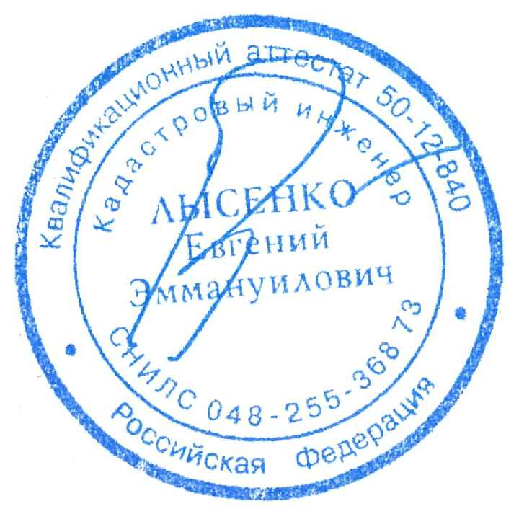
6. Возмещение правообладателю земельного участка убытков, причиненных осуществлением публичного сервитута, осуществляется в порядке, предусмотренным действующем законодательством Российской Федерации.
7. Определить, что срок, в течение которого использование земельного участка (его части) и (или) расположенного на нем объекта недвижимого имущества в соответствии с их разрешенным использованием будет невозможно или существенно затруднено в связи с осуществлением сервитута, должен составлять не более трёх месяцев;
8. Определить, что капитальный ремонт объектов электросетевого хозяйства производится с предварительным уведомлением собственников (землепользователей, землевладельцев, арендаторов) земельных участков 1 раз в 12 лет. Выполнение ремонтных работ по графику и сроки устанавливаются разделом 4 Постановления Правительства РФ от 24 февраля 2009 г. № 160 «О порядке установления охранных зон объектов электросетевого хозяйства и особых условий использования земельных участков, расположенных в границах таких зон», а также действующими на момент проведения работ стандартами отрасли, сроком не более 3-х месяцев.
9. Публичному акционерному обществу «Россети Северо-Запад» (ИНН 7802312751, ОГРН 1047855175785) привести земельный участок в состояние, пригодное для его использования в соответствии с разрешенным использованием, в срок не позднее чем три месяца после завершения строительства, капитального или текущего ремонта, реконструкции, эксплуатации, консервации, сноса инженерного сооружения, для размещения которого был установлен публичный сервитут.
10. Администрации Панковского городского поселения в течение пяти рабочих дней со дня принятия настоящего постановления направить копию настоящего постановления с приложением утвержденной схемы расположения границ публичного сервитута:
10.1. в Управление Федеральной службы государственной регистрации, кадастра и картографии по Новгородской области;
10.2. Публичному акционерному обществу «Россети Северо-Запад» (ИНН 7802312751, ОГРН 1047855175785), а также сведения о лицах, являющихся правообладателями земельных участков, сведения о лицах, подавших заявления об учете их прав (обременений прав) на земельные участки, способах связи с ними, копии документов, подтверждающих права указанных лиц на земельные участки.
11. Разместить на официальном сайте Администрации Панковского городского поселения в информационно-телекоммуникационной сети «Интернет».

Заместитель Главы Администрации
Панковского городского поселения О.В. Петрова

Приложение 1

УТВЕРЖДЕНА
постановлением Администрации
Панковского городского поселения
от «___» ___________2024 №_____

СХЕМА ГРАНИЦ РАЗМЕЩЕНИЯ ПУБЛИЧНОГО СЕРВИТУТА
Объект: ВЛИ-0,4 кВ Л-1 от СТП Панковка-31 (от опоры № 7/5.1)
Местоположение: Новгородская область, Новгородский р-н, рп. Панковка
Кадастровый квартал: 53:11:2624901; 53:11:2625001
Кадастровые номера земельных участков: -
Система координат: МСК-53 (Зона 2)
Каталог координат:
Площадь сервитута: 107 кв.м
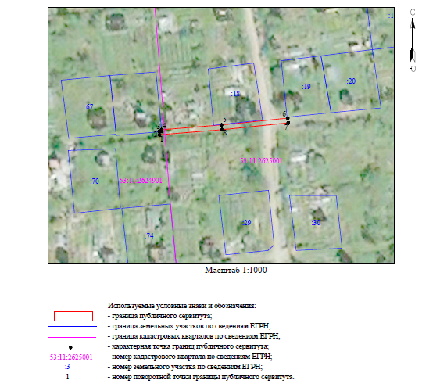
ВЛИ-0,4 кВ Л-1 от СТП Панковка-31 (от опоры № 7/5.1)
Номер угла | X, м | Y, м | Средняя квадратическая погрешность характерной точки
1 | 573 477,43 | 2 172 487,14 | 0,1
2 | 573 478,73 | 2 172 487,03 | 0,1
3 | 573 478,83 | 2 172 488,04 | 0,1
4 | 573 479,50 | 2 172 487,97 | 0,1
5 | 573 481,50 | 2 172 512,93 | 0,1
6 | 573 484,34 | 2 172 540,41 | 0,1
7 | 573 482,35 | 2 172 540,62 | 0,1
8 | 573 479,51 | 2 172 513,12 | 0,1
1 | 573 477,43 | 2 172 487,14 | 0,1

Приложение 2

УТВЕРЖДЕНА
постановлением Администрации
Панковского городского поселения
от «___» ___________2024 №_____

Расчет и внесение платы за установленный публичный сервитут в отношении земель, государственная собственность на которые не разграничена

Расчет платы за публичный сервитут определяется по формуле:
РП = УПКС х S х 0,0001 х 49 где:
РП – размер платы за публичный сервитут (руб.);
УПКС – средний уровень кадастровой стоимости одного квадратного метра земли по Новгородскому муниципальному району, утвержденный в соответствии со статьей 66 Земельного кодекса Российской Федерации (руб.);
S – площадь земель (кв. м);
0,0001 – 0,01 процента кадастровой стоимости земельного участка за каждый год использования;
49 – установленный срок публичного сервитута.
Плата по объекту для размещения и эксплуатации объекта электросетевого хозяйства составляет:
1) ВЛИ-0,4 кВ Л-1 от СТП – «Панковка-31» (от опоры № 7/5.1), расположенного по адресу: Новгородская область, Новгородский район, Панковское городское поселение (Приложение 1). Площадь земель – 107 кв.м., категория – земли сельскохозяйственного назначения, УПКС = 7,23 руб.
РП = 7,23 х 107 х 0,0001 х 49 = 3,79 руб. (Три рубля 79 копеек).
Плата за публичный сервитут вносится по следующим реквизитам: получатель–
УФК по Новгородской области (Администрация Новгородского
муниципального района, л/с 04503006250)
ИНН 5310001444
КПП 532101001
ОКТМО 49625152
Казначейский счет - № 03100643000000015000
ОТДЕЛЕНИЕ НОВГОРОД БАНКА РОССИИ//УФК ПО НОВГОРОДСКОЙ ОБЛАСТИ г. Великий Новгород
БИК 014959900
КБК 90311105313050000120
ЕКС – № 40102810145370000042

Итого РП составляет: 3,79 руб. (Три рубля 79 копеек).

Информацию о внесении платы просим направить по электронной почте: admpankovka@yandex.ru

